INFORME DE FISCALIZACIÓN AMBIENTAL

INSPECCIÓN AMBIENTAL

MINERA ZALDIVAR

DFZ-2016-3087-II-RCA-IA

 | Nombre | Firma
Aprobado | Ricardo Ortiz Arellano
Revisado | Ricardo Ortiz Arellano
Elaborado | Joice León Cortés

TABLA DE CONTENIDOS

1. RESUMEN. 3
2. IDENTIFICACIÓN DEL PROYECTO, INSTALACIÓN, ACTIVIDAD O FUENTE FISCALIZADA 4
2.1. Antecedentes Generales 4
2.2. Ubicación y Layout 5
3. INSTRUMENTOS DE GESTIÓN AMBIENTAL QUE REGULAN LA ACTIVIDAD FISCALIZADA. 7
4. ANTECEDENTES DE LA ACTIVIDAD DE FISCALIZACIÓN. 9
4.1. Motivo de la Actividad de Fiscalización. 9
4.2. Materia Específica Objeto de la Fiscalización Ambiental. 9
4.3. Aspectos relativos a la ejecución de la Inspección Ambiental. 9
4.3.1. Antecedentes de la Inspección 9
4.3.2. Esquema de recorrido. 10
4.3.3. Detalle del Recorrido de la Inspección. 10
5. HECHOS CONSTATADOS. 11
5.1. Manejo de Lixiviados 11
6. CONCLUSIONES. 15
7. DOCUMENTACIÓN SOLICITADA Y ENTREGADA. 16
8. ANEXOS. 17

RESUMEN.
El presente documento da cuenta de los resultados de la actividad de fiscalización ambiental realizada el día 10 de agosto de 2016 por el Servicio Nacional de Geología y Minería (SERNAGEOMIN), a las instalaciones del proyecto “Minera Zaldívar”. Esta actividad fue generada de Oficio a raíz del incidente ambiental ocurrido el día 28 de julio del presente año, reportado a esta Superintendencia por parte del titular a través de la plataforma Web (Cód. RIA1318).

El proyecto cuenta con 11 Resoluciones de Calificación Ambiental (RCAs) y consiste en la recuperación de cobre mediante la explotación de un yacimiento a rajo abierto, de un circuito de chancado, lixiviación en pilas dinámicas, extracción por solvente (SX) y electro obtención (EW), generando como producto final cátodos de alta pureza. Una vez terminado el período de lixiviación, los ripios procesados son extraídos y llevados mediante camiones al botadero de ripios.

La materia relevante objeto de la fiscalización fue el manejo de lixiviados.

De los hechos constatados en la actividad de inspección ambiental no se detectaron hallazgos.

IDENTIFICACIÓN DEL PROYECTO, INSTALACIÓN, ACTIVIDAD O FUENTE FISCALIZADA

Antecedentes Generales
Identificación de la actividad, instalación, proyecto o fuente fiscalizada:
Minera Zaldívar.
Región:  Antofagasta. | Ubicación específica de la actividad, proyecto o fuente fiscalizada:  Las instalaciones del Proyecto se localizan en la Región de Antofagasta, en la provincia y comuna de Antofagasta a 175 km al Sureste de la ciudad, a una altura de 3.200 m.s.n.m.
Provincia:
Antofagasta.
Comuna:
Antofagasta.
Titular de la actividad, instalación, proyecto o fuente fiscalizada:  Compañía Minera Zaldívar SpA. | RUT o RUN:  76.485.762-3
Domicilio titular:  Avenida Grecia N° 750, Antofagasta. | Correo electrónico:  victor.espinoza@aminerals.cl
Domicilio titular:  Avenida Grecia N° 750, Antofagasta. | Teléfono:  (56-55) 2433400
Identificación del representante legal:  Leonardo González Alcaya | RUT o RUN:  10.618.947-1
Domicilio representante legal:  Avenida Grecia N° 750, Antofagasta. | Correo electrónico:  leonardo.gonzalez@aminerals.cl
Teléfono:
(56-55) 2433400
Fase de la actividad, proyecto o fuente fiscalizada:
Operación.

Ubicación y Layout
Figura 1. Mapa de ubicación local (Fuente: Elaboración propia SMA).
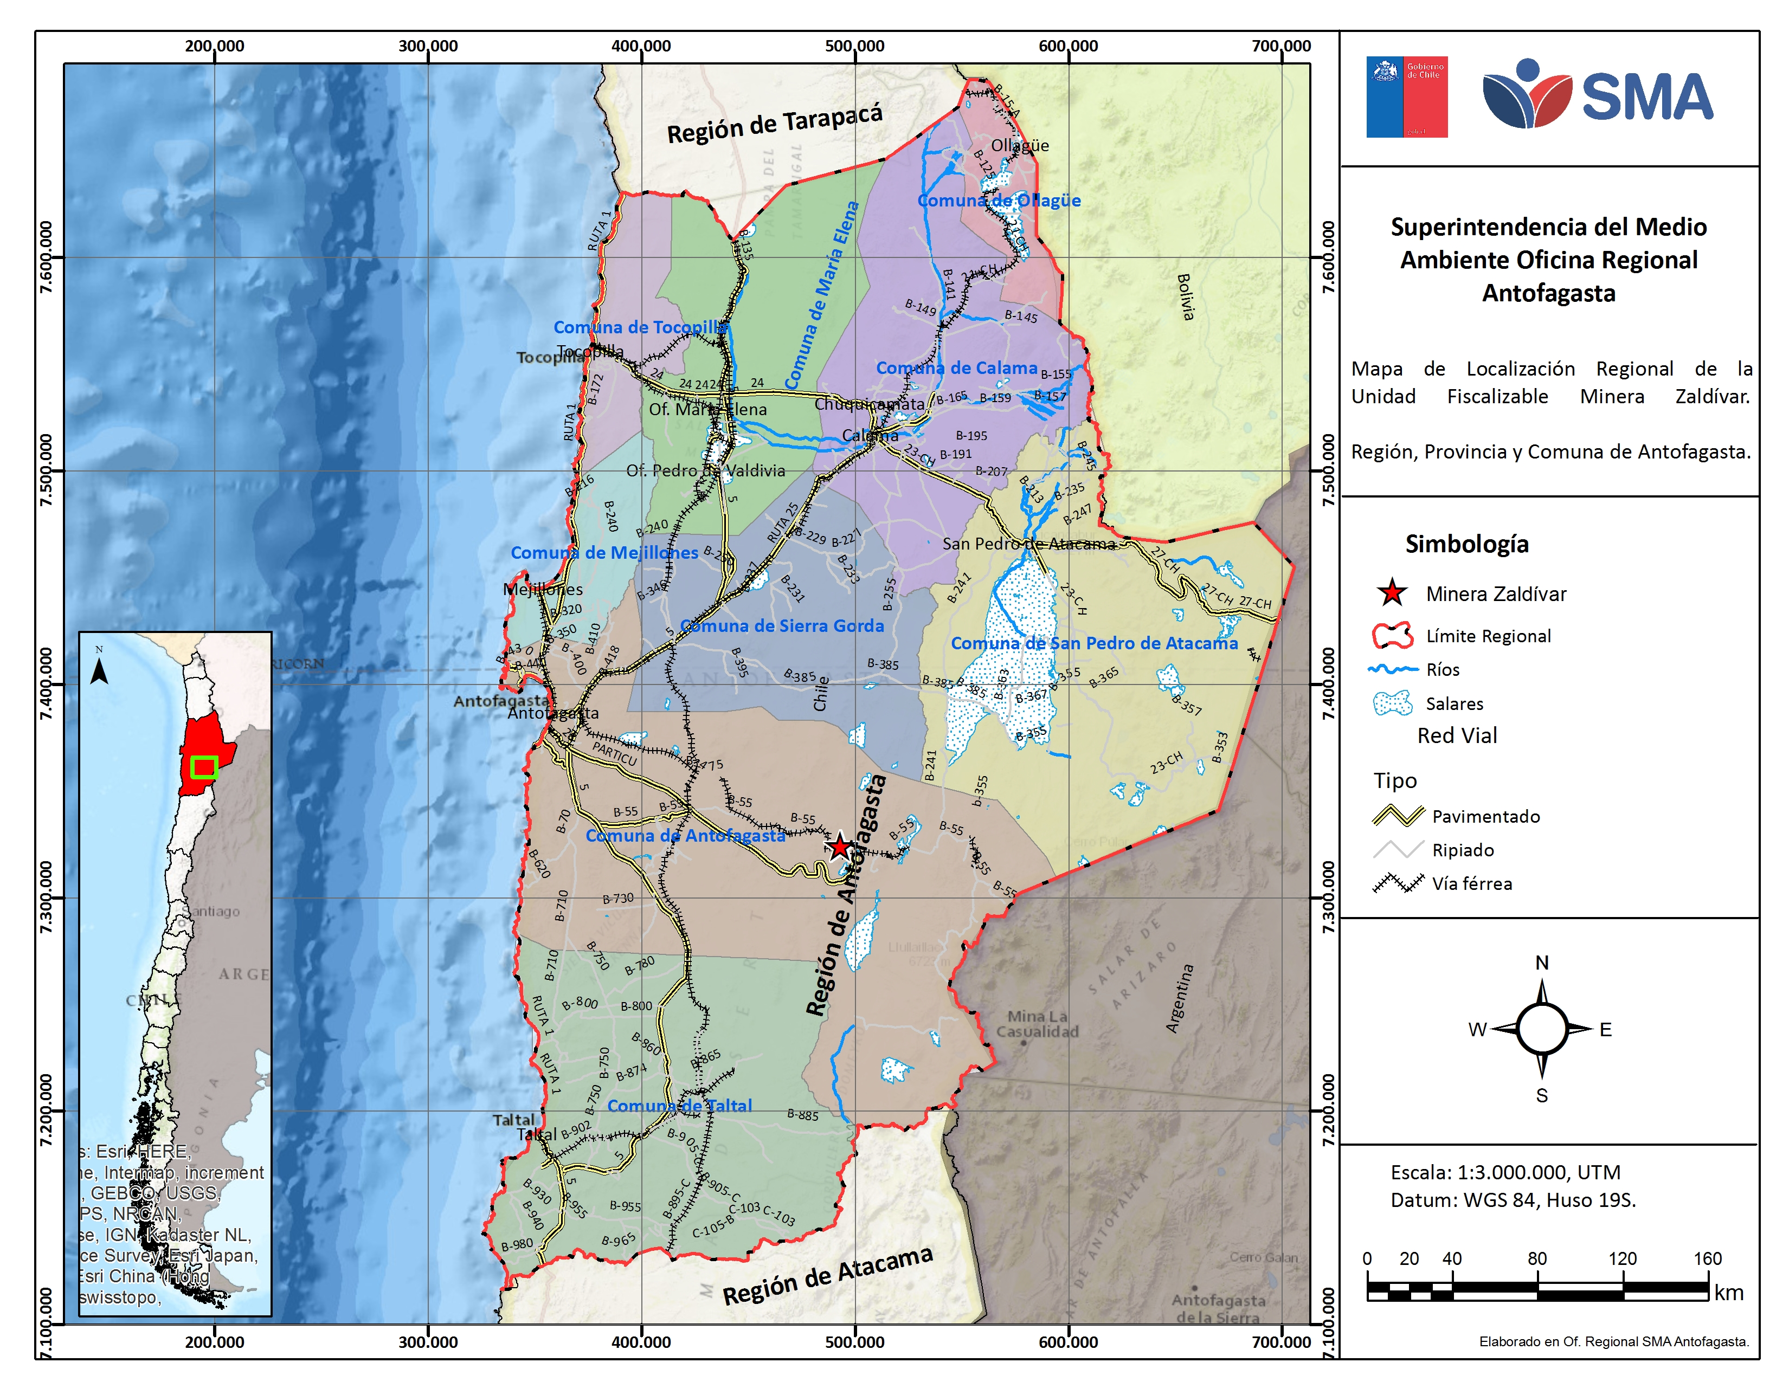
Coordenadas UTM Datum WGS 84 Huso 19 | Norte: 7.324.419,092. m. | Este: 493.164,711. m.
Ruta de acceso: Las instalaciones del proyecto se localizan en la Región de Antofagasta, en la Provincia y Comuna de Antofagasta a 175 km al Sureste de la ciudad, a una altura de 3.200 m.s.n.m. Se accede al complejo minero industrial, vía terrestre, desde la ciudad de Antofagasta por un camino pavimentado.

Figura 2. Layout del proyecto (Fuente: Estudio de Impacto Ambiental "Modificaciones Faena Minera Zaldívar").
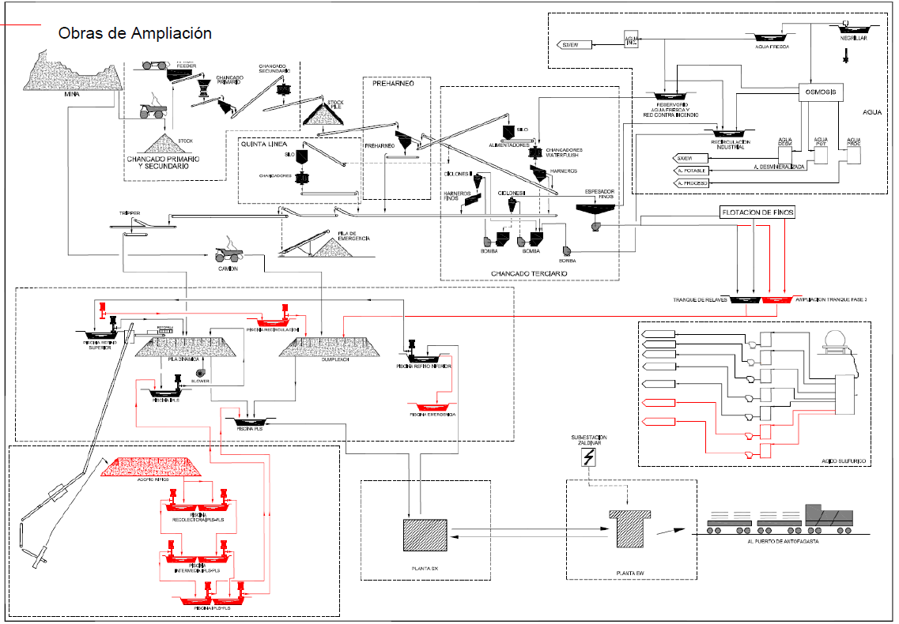

INSTRUMENTOS DE GESTIÓN AMBIENTAL QUE REGULAN LA ACTIVIDAD FISCALIZADA.
Identificación de Instrumentos de Gestión Ambiental que regulan la actividad, proyecto o fuente fiscalizada.
N° | Tipo de instrumento | N° | Fecha | Comisión / Institución | Nombre de la actividad, proyecto o fuente regulada | Comentarios | Instrumento fiscalizado
1 | RCA | 574 | 1993 | COREMA, Región de Antofagasta | “Zaldívar”. | Fase: En operación (01-12-1993).  Pertinencias:  Res. Ex. N° 0057/2007 – COREMA Región de Antofagasta. | NO
2 | RCA | 35 | 2000 | COREMA, Región de Antofagasta | “Pilas dinámicas de lixiviación”. | Fase: En operación (02-03-2000).  Pertinencias: Carta N° 0203/2011 – SEA Región de Antofagasta. | SI
3 | RCA | 159 | 2003 | COREMA, Región de Antofagasta | “Lixiviación secundaria de ripios”. | Fase: En operación (7-10-2003).  Pertinencias:  Sin pertinencias reportadas por el Titular. | NO
4 | RCA | 17 | 2003 | COREMA, Región de Antofagasta | “Modificaciones a la disposición de los ripios lixiviados en el botadero de ripios”. | Fase: En operación (29-01-2003).  Pertinencias:  Sin pertinencias reportadas por el Titular. | NO
5 | RCA | 144 | 2004 | COREMA, Región de Antofagasta | “Trincheras de seguridad para el almacenamiento temporal de borras de plomo de Compañía Minera Zaldívar”. | Fase: En operación (02-08-2004).  Pertinencias:  Sin pertinencias reportadas por el Titular. | NO
6 | RCA | 243 | 2004 | COREMA, Región de Antofagasta | “Almacenamiento de Residuos Industriales Peligrosos y No Peligrosos al interior de las instalaciones de Compañía Minera Zaldívar”. | Fase: En operación (06-12-2004).  Pertinencias:  Sin pertinencias reportadas por el Titular. | NO
7 | RCA | 330 | 2007 | COREMA, Región de Antofagasta | “Ampliación campamento de operaciones Compañía Minera Zaldívar”. | Fase: En operación (07-10-2007).  Pertinencias: Carta D.R. N° 00851/2012 – SEA Región de Antofagasta. | NO
8 | RCA | 47 | 2010 | COREMA, Región de Antofagasta | “Modificaciones faena Minera Zaldívar”. | Fase: En operación (01-10-2011).  Pertinencias:  Carta N° 0483/2011 – SEA Región de Antofagasta.  Carta N° D.R. 0825/2012 – SEA Región de Antofagasta.  Carta N° D.R N° 0543/2011 – SEA Región de Antofagasta.  Carta D.R. N° 0242/2013 – SEA. Región de Antofagasta.  Res. Ex. N° 0176/2010 – COREMA Región de Antofagasta.  Res. Ex. N° 0890/2010 – COREMA Región de Antofagasta.  Carta N° 0405/2011 – SEA Región de Antofagasta.  Res. Ex. N° 0368/2013 – SEA Región de Antofagasta. | SI
9 | RCA | 85 | 2012 | COREMA, Región de Antofagasta | “Relocalización planta de explosivos”. | Fase: En operación (07-01-2013).  Pertinencias:  Carta N° 0203/2011 - SEA Región de Antofagasta. | NO
10 | RCA | 502 | 2015 | CEA,  Región de Antofagasta | “Mejoramiento de propiedades de soluciones de lixiviación”. | Fase: Iniciada la Fase de construcción (09-08-2016).  Pertinencias:  Sin pertinencias reportadas por el Titular. | NO
11 | RCA | 146 | 2016 | CEA,  Región de Antofagasta | “Ampliación de depósito de relaves”. | Fase: No Iniciada la Fase de construcción (25-04-2016).  Pertinencias:  Sin pertinencias reportadas por el Titular. | NO
CEA: Comisión de Evaluación Ambiental.
SEA: Servicio de Evaluación Ambiental.
COREMA: Comisión Regional del Medio Ambiente.
Res. Ex.: Resolución Exenta.
RCA: Resolución de Calificación Ambiental.

ANTECEDENTES DE LA ACTIVIDAD DE FISCALIZACIÓN.

Motivo de la Actividad de Fiscalización.
Motivo:  No Programada. | Descripción del motivo:  - Oficio

Materia Específica Objeto de la Fiscalización Ambiental.
- Manejo de soluciones de lixiviados.

Aspectos relativos a la ejecución de la Inspección Ambiental.

Antecedentes de la Inspección
Fecha de realización:  10 de agosto de 2016. | Hora de inicio:  11:30 |  | Hora de finalización:  15:00
Fiscalizador encargado de la actividad:  Javier Boada Noriega. |  | Órgano:  SERNAGEOMIN
Fiscalizadores participantes:  Natalia Espinoza Valdivia. |  | Órganos:  SERNAGEOMIN
Existió oposición al ingreso: NO |  | Existió auxilio de fuerza pública: NO
Existió colaboración por parte de los fiscalizados: SI |  | Existió trato respetuoso y deferente: SI
Entrega de antecedentes solicitados: SI |  | Entrega de acta: SI (ANEXO 1)
Observaciones: Se realizaron registros fotográficos y se tomaron coordenadas UTM (Datum WGS 84, Huso 19 S) en los puntos inspeccionados con equipo navegador GPS marca Garmin Map 62s.

Esquema de recorrido.
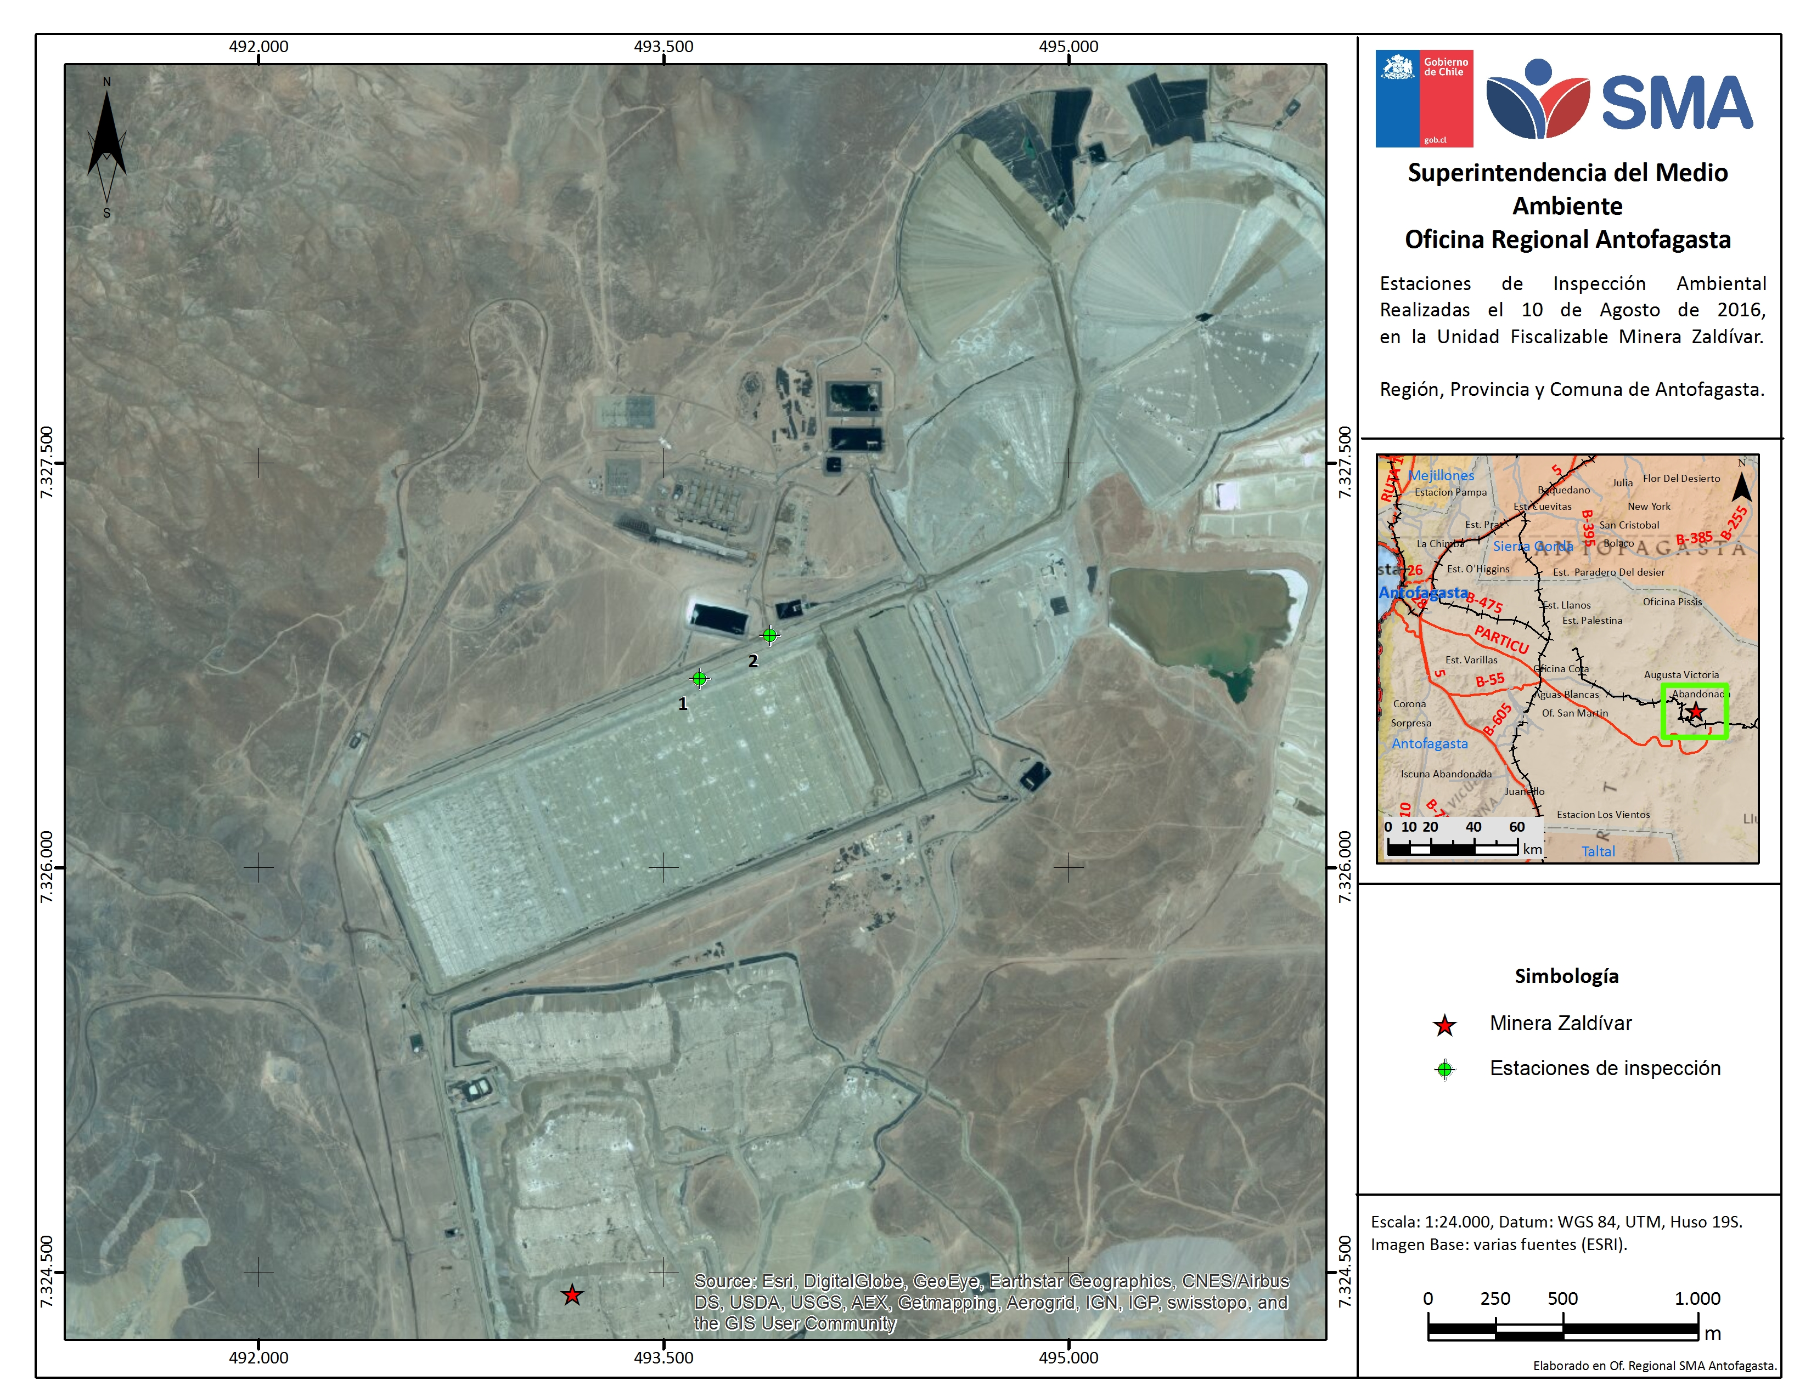

Detalle del Recorrido de la Inspección.
N° de estación | Nombre del sector | Descripción estación
1 | CORONA PILA N° 1 | Pila permanente, base de la pila dinámica.
2 | PISO PILA N° 1 | Pila permanente, base de la pila dinámica.

HECHOS CONSTATADOS.

Manejo de Lixiviados
Número de hecho constatado: 1 | Estación N°: 1 y 2
Documentación entregada:
- Cantidad de suelo retirado y/o afectado.
- Dimensiones 3D y en plano formato Acad, los socavones generados en el evento.
- Informe de investigación del incidente ambiental.
Exigencias:
- Proyecto “Pilas dinámicas de lixiviación”, RCA N° 035/2000.
Resolución de Calificación Ambiental, Resuelvo 3:
El titular del proyecto deberá informar a la comisión regional de medio ambiente, COREMA II Región, la ocurrencia de impactos ambientales no previstos en la Declaración de Impacto Ambiental, asumiendo las acciones necesarias para controlarlas y mitigarlas, avisando oportunamente a la COREMA de la Segunda Región.

- Proyecto "Modificaciones Faena Minera Zaldívar", RCA N° 047/2010.
Resolución de Calificación Ambiental
  - Considerando 7.1.1.3.3. Pilas de Lixiviación:
(…)
- Pila Dinámica: El mineral proveniente del chancado terciario se transporta a la pila dinámica por medio de correas transportadoras y luego se deposita mediante un apilador móvil mecanizado.
La pila de lixiviación es del tipo dinámica, lo que implica que el proceso de carga y retiro del material debe ser efectuado en forma cíclica. En forma paralela a la depositación de mineral por medio del apilador móvil, se trabaja en el retiro del material ya lixiviado (ripios) con una rotopala.
La pila de lixiviación se localiza en un área de pendientes suaves, en cuya base se ha instalado una carpeta impermeable de HDPE, que está apoyada en un suelo libre de piedras y compactado en húmedo. La lámina de HDPE excede el perímetro de la pila para cubrir toda el área encerrada por las bermas de contención de soluciones y sobre ella se encuentran los duetos principales de drenaje. (…)

  - Considerando 11.2. Medidas de prevención de riesgos y control de accidentes:
(…)

El reglamento de preparación y respuesta ante emergencias de la faena Zaldívar tiene como objetivo diseñar y poner en funcionamiento una estructura confiable, permanente y con los recursos adecuados, para responder a las situaciones de emergencias que pudiesen presentarse en las instalaciones u operaciones de faena Zaldívar.
El instructivo para la respuesta ante derrame de sustancias peligrosas describe que en caso de presentarse una situación de derrame de Sustancias Peligrosas el Jefe de área responsable o quién se percate de la situación, deberá proceder inicialmente con la comunicación de emergencia para posteriormente aplicar un plan de acción en terreno.

Resuelvo 7:
El titular deberá informar además de la ocurrencia de contingencias ambientales en un plazo no superior a las 24 horas de ocurrida ésta.
Hechos:
- Se visitó el sector de la corona de la pila N° 1 (pila permanente, base de la pila dinámica), donde se encuentra la correa transportadora y el sector afectado en el incidente reportado (Fotografía 1 y 2).
- Se verificó que el talud de la pila N° 2 (pila permanente, base de la pila dinámica) se encuentra con material de relleno, que según indicó el Sr. Cesar Gaete, Gerente de Planta, el área de geotecnia de la empresa les aconsejó rellenar con dicho material, con el objetivo de dar estabilidad al sector afectado de la pila N° 2. También se visualizó, arreglos de la canaleta auxiliar de recolección de solución entre la pila N° 1 y la Pila N° 2 (Fotografías 3 y 4).
- Según el Sr. Cesar Gaete, indicó que la solución rebalsó la canaleta auxiliar llegando al punto donde converge la pendiente de recolección de solución y que llega a la canaleta principal. Se visitó al sector más bajo de la pila dinámica, sector donde se encuentra las piscinas PLS e ILS, se observó que las soluciones afectaron el talud de la Pila N° 1, generando un deslizamiento de material, obstruyendo la canaleta principal y rebalsando con solución hacia el camino de servicio que se encuentra entre las piscinas de PLS e ILS. (Fotografías 5).
- El Sr. Cesar Gaete, indicó además que, del camino afectado, se encuentra compactado y con una capa de bischofita, el cual ayudó a que no se presentara una mayor filtración, además indica que la cantidad de solución que rebalsó se empozó en un sector del camino y luego fue canalizada hacia un canal ubicado paralelo a dicho camino. Dentro de las medidas de remediación realizadas, se retiró una capa de suelo contaminado con solución y posteriormente fue dispuesto en el botadero de ripios.

Resultado examen de Información:
Del examen de información de la documentación entregada por el Titular en Carta GAES 069-2016 de fecha 18 de agosto de 2016 (Anexo 2) de la exigencia, analizada por el SERNAGEOMIN cuyas observaciones fueron remitidas a esta SMA a través de ORD. N° 5741 de fecha 22 de septiembre de 2016 (Anexo 3), se informa lo siguiente:
- El Titular entrega la información conforme a lo solicitado, indicando la cantidad de materia que retiró por contaminación de solución en el camino de servicio que se encuentra entre las piscinas de recolección de solución.

- Con respecto al plano en formato ACAD y las dimensiones en 3D de los socavones generados en el evento, éstos se reciben conforme, ya que muestra el sector donde se presentaron los colapsos de las paredes de los taludes de la pila de lixiviación, además de indicar planimétricamente el sector y la forma de los socavones.

El Titular mediante la carta GAES-097/2016, de fecha 2 de noviembre de 2016 (Anexo 4) remite a esta SMA el informe de incidente ambiental en donde señala: La descripción del incidente, las causas, las acciones preventivas, tanto administrativas como ingenieriles que la planta realizará y las acciones correctivas. Sin embargo, no hay un análisis de las causas ni tampoco el procedimiento efectuado en el incidente.

Registro
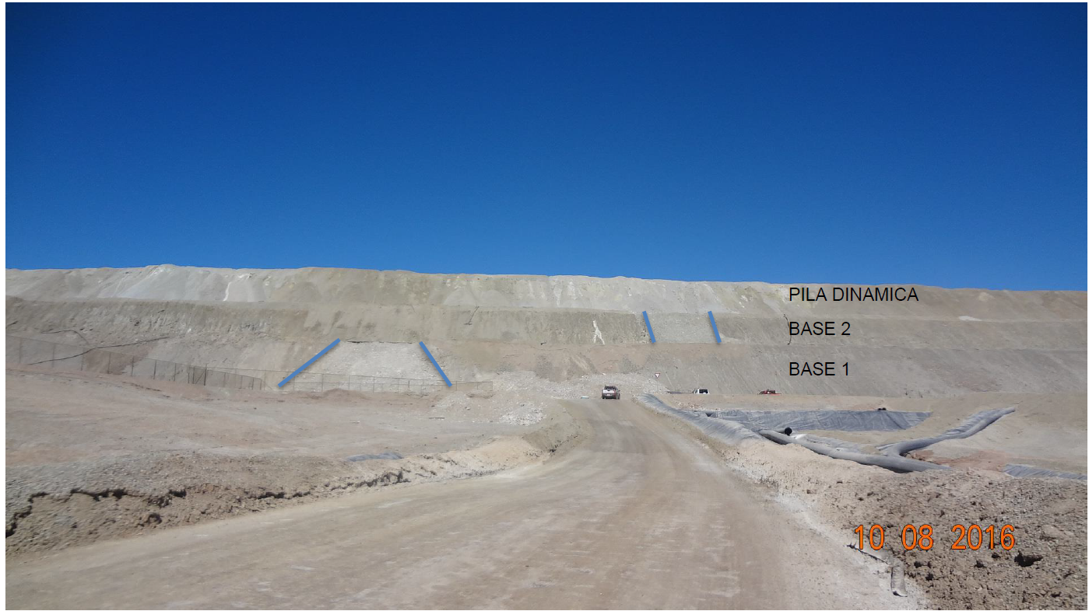
Fotografía 1. Fecha: 28 de julio del 2016
Descripción medio de Prueba: Vista general del sector afectado en la pila de lixiviación dinámica.
Registros
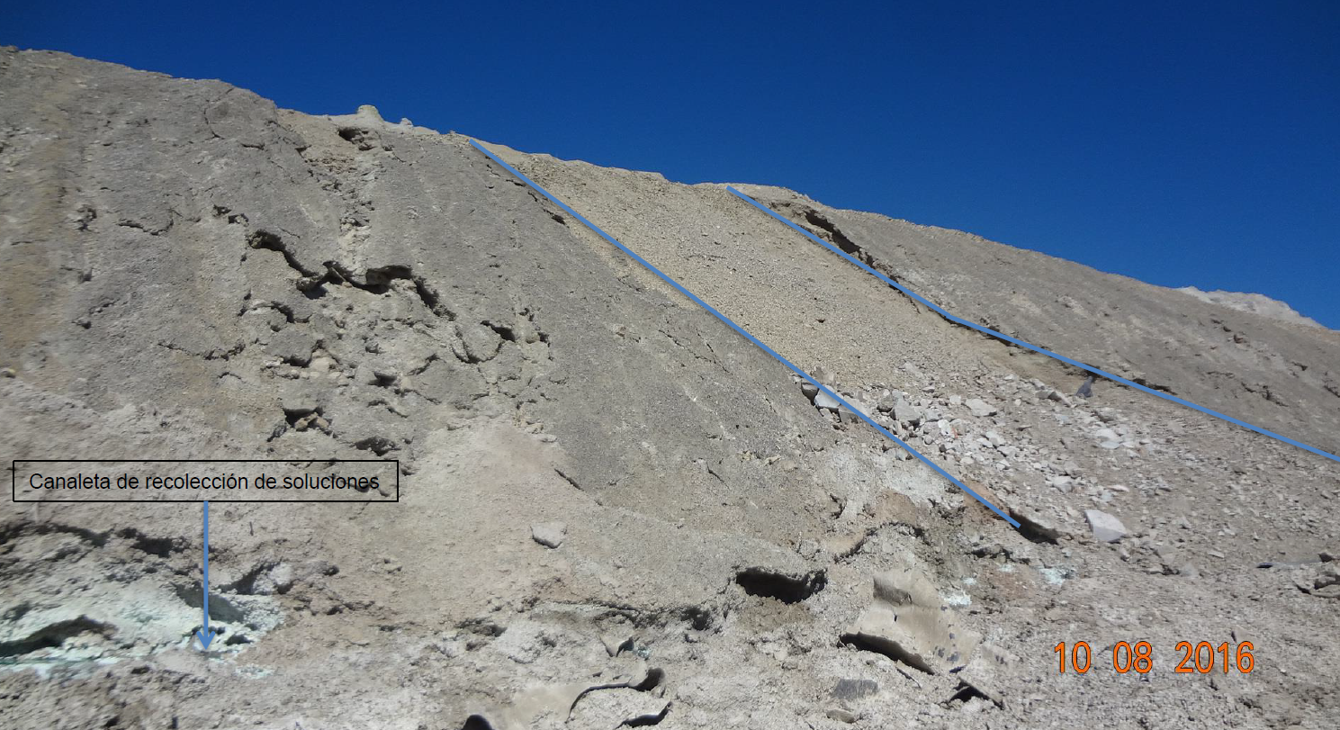 |  |  | 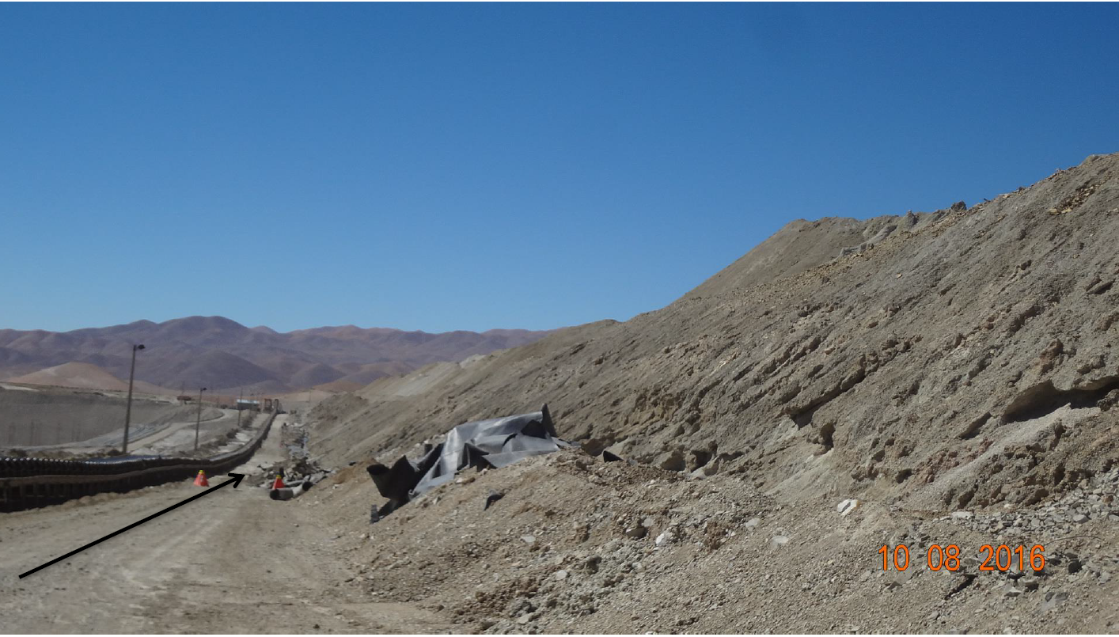
Fotografía 2. | Fecha: 10-08-2016 |  | Fotografía 3. | Fecha: 10-08-2016
Coordenadas UTM Datum WGS84 Huso 19 | Norte: 7.326.702 | Este: 493.635 | Coordenadas UTM Datum WGS84 Huso 19 | Norte: 7.326.861 | Este: 493.895
Descripción medio de prueba: Talud de la Base 2, perfilada con material más grueso. Lugar de desplazamiento de material a canaleta de recolección de soluciones. |  |  | Descripción medio de prueba: Corona de la Base 1 por donde escurrió la solución que desbordo de la canaleta de recolección de solución que se encuentra entre la Base 1 y Base 2.
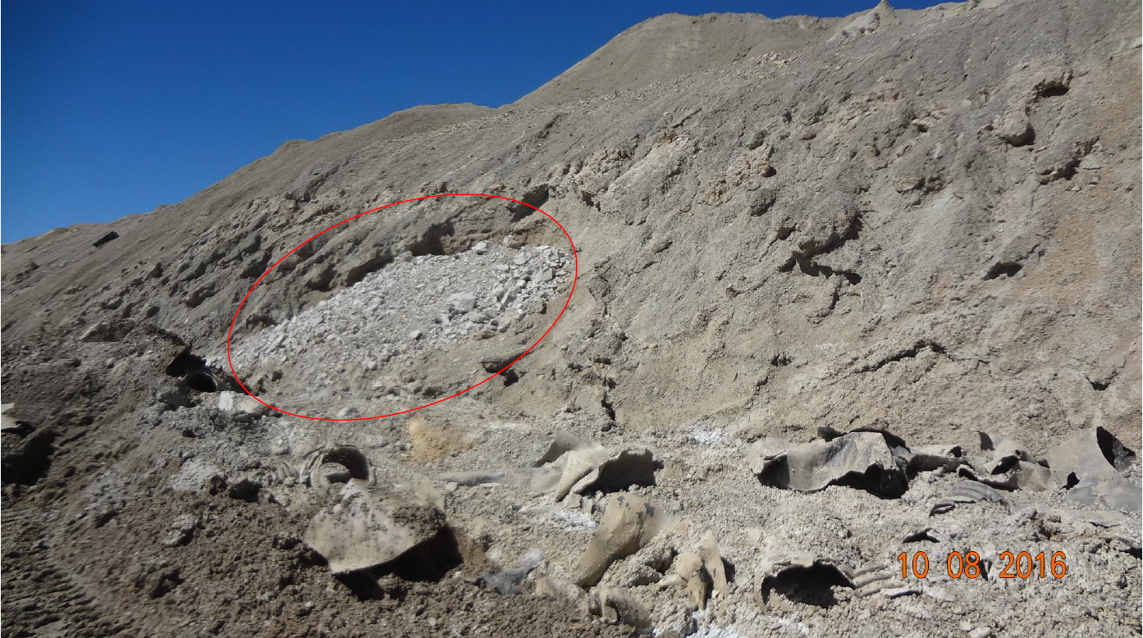 |  |  | 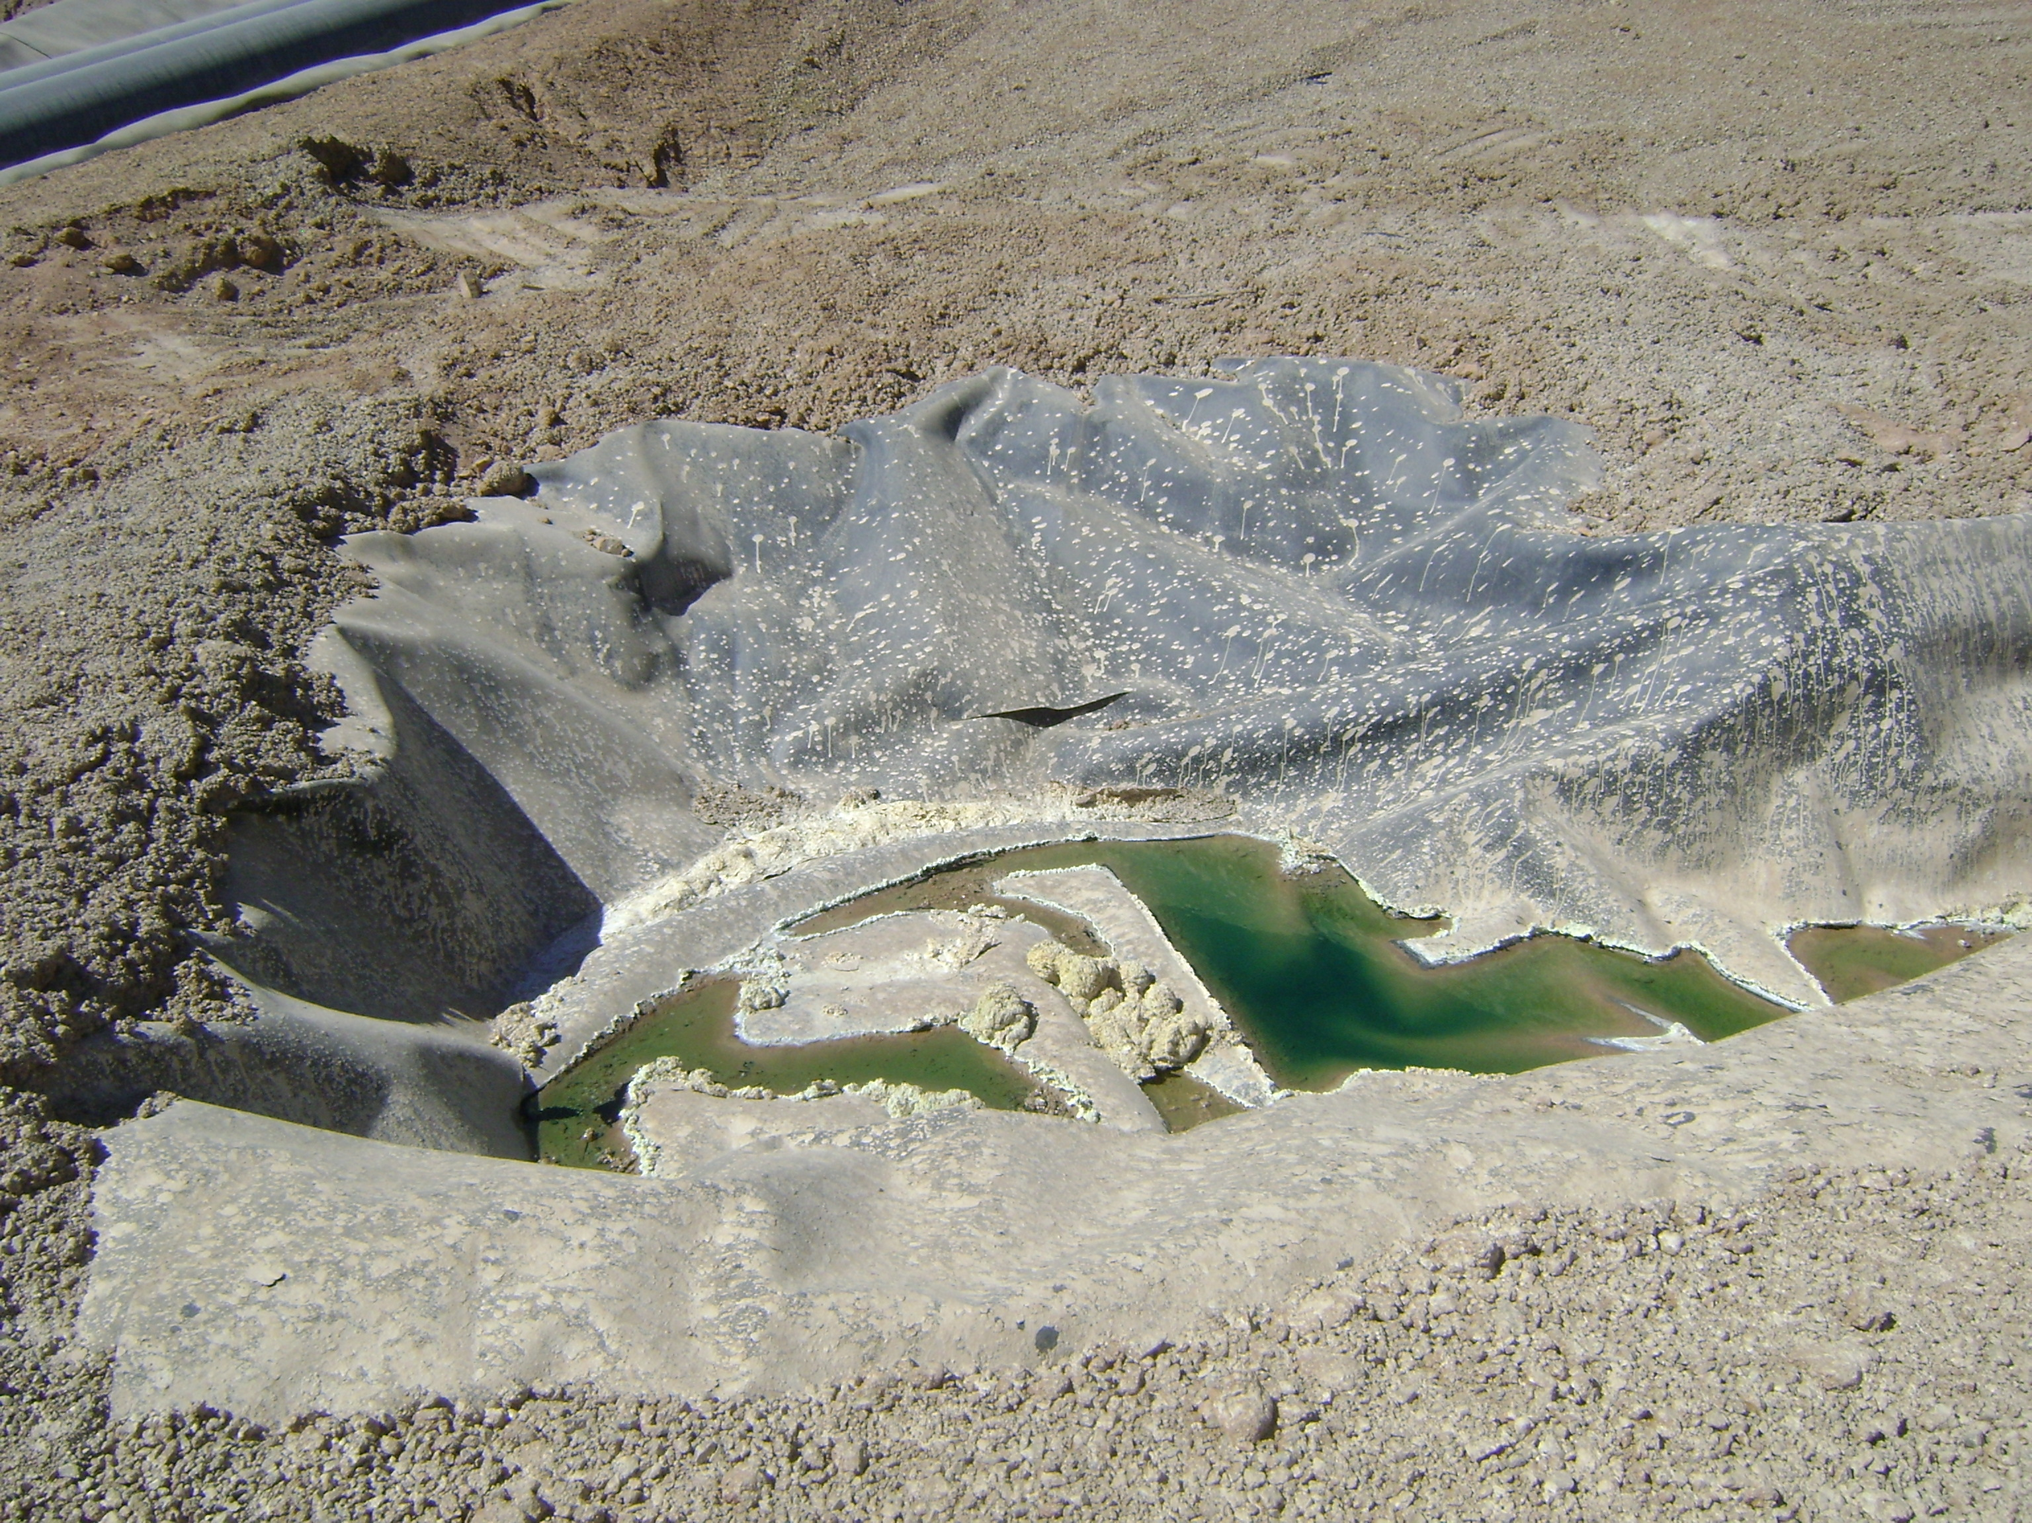
Fotografía 4. | Fecha: 10-08-2016 |  | Fotografía 5. | Fecha: 10-08-2016
Coordenadas UTM Datum WGS84 Huso 19 | Norte: 7.326.861 | Este: 493.895 | Coordenadas UTM Datum WGS84 Huso 19 | Norte: 7.326.861 | Este: 493.895
Descripción medio de prueba: Corona de la Base 1 por donde escurrió la solución que desbordo de la canaleta de recolección de solución que se encuentra entre la Base 1 y Base 2. |  |  | Descripción medio de prueba: Punto donde converge la pendiente de recolección de solución y que llega a la canaleta principal. Lugar donde se produjo el desbordamiento.

CONCLUSIONES.
De los resultados de las actividades de fiscalización, asociados los Instrumentos de Gestión Ambiental indicados en el punto 3, se puede indicar que en consideración a los hechos constatados se puede concluir que se verifica la conformidad de las materias relevantes objeto de fiscalización.

Dicho resultado, no obsta a que en el futuro se realicen nuevos procedimientos de fiscalización ambiental y no lo exime de ninguna clase de responsabilidad que pudiese contraer por cualquier hallazgo respecto del instrumento que lo regula, que se produzca con anterioridad o simultaneidad a la fecha en que se efectuó la actividad de fiscalización ambiental y no hubiera sido directamente percibido y/o constatado en la misma por el fiscalizador.

DOCUMENTACIÓN SOLICITADA Y ENTREGADA.
N° | N° de hecho asociado | Documento solicitado | Plazo de entrega | Fecha entrega | Observaciones
1 | 1 | Indicar la cantidad de suelo retirado y/o afectado. | 18-08-2016 | 18-08-2016 | Antecedentes entregados por el Titular a través de carta GAES-069/2016 (Anexo 2).
2 | 1 | Entregar informe de investigación del incidente ambiental | 18-08-2016 | 02-11-2016 | Antecedentes entregados por el Titular a través de carta GAES-097/2016 (Anexo 4).
3 | 1 | Indicar en dimensiones 3D y en plano formato Acad, los socavones generados en el evento. | 18-08-2016 | 18-08-2016 | Antecedentes entregados por el Titular a través de carta GAES-069/2016 (Anexo 2).

ANEXOS.
N° Anexo | Nombre Anexo
1 | Acta de Inspección Ambiental.
2 | Carta del titular GAES 069-2016 de fecha 18 de agosto de 2016. Entrega antecedentes.
3 | ORD. N° 5741/2016 de fecha 22 de septiembre de 2016. Revisión de antecedentes. SERNAGEOMIN a SMA.
4 | Carta del titular GAES-097/2016 de fecha 2 de noviembre de 2016. Informe Investigación de Incidentes Ambientales Pila Dinámica HL.

